Secretul numărului pi ascuns în statueta “Gânditorul de la Hamangia”? Acest artefact ar trebui să ne reprezinte planeta în cazul întâlnirii cu o civilizaţie extrsterestra

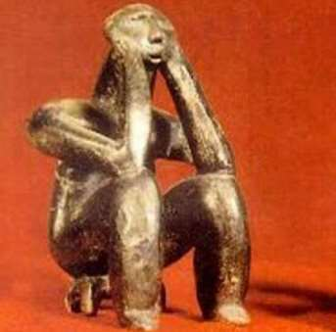În 1956, la Cernavodă, un grup de arheologi au găsit într-un cimitir neolitic două statuete extraordinare, realizate din lut ars: un bărbat şezând pe un scaun, într-o poziţie ce imită gestul gândirii, motiv pentru care a fost numit „Gânditorul de la Hamangia” şi o femeie şezând alături. Cele două statuete (cu o vechime de 6.000 de ani) sunt considerate a fi capodopere ale artei universale.
În lucrarea „Gânditorul de Hamangia – cheia civilizaţiilor arhaice”, Vasile Droj spune următoarele: “Piesă importantă a patrimoniului cultural naţional şi mondial, aprobat de UNESCO, mica statuetă ascunde ceva deosebit. Dar, de ce?”
În 2000, “Gânditorul de la Hamangia” a fost desemnată, de către o comisie internaţională, unul din cele 10 artefacte ale culturii pământene care ar trebui să ne reprezinte planeta, în cazul întâlnirii cu o civilizaţie extraterestră.
Foarte interesant e faptul că “gânditorul” are două valori matematice: 355 mm (circumferinţa cercului) şi 113 mm (înălţime). Dacă împărţim cele două mărimi – 355:133, rezultă binecunoscutul număr “sacru” pi: 3,1415… Aşadar, acest lucru nu este întâmplător, ceea ce înseamnă că strămoşii noştri aveau cunoştinţe de matematică şi geometrie, iar această operaţie de obţinere a lui Pi din două numere întregi reprezintă poate cea mai veche atestare a relaţiei fundamentale.

